**大中票券債券市場展望雙週報 2018/02/26**

By Peter

**市場回顧**

過去二週以來，美債10y利率上漲至2.90%上方，後因美財政部大量標債結束，高檔買點浮現，美債利率自2.95%高點回跌。短線上，美債利率漲幅初步滿足。上周五美債10Y利率收在2.866%。台債10y利率在春節假期過後，成交清淡，利率無量上漲，後又跟隨美債利率下跌，利率在1.10%上方仍有支撐。上周末收盤，5年期利率收在0.6544%，10年期利率收在1.06%。

聯準會在半年度「貨幣政策報告」中指出，美國經濟普遍好轉，通膨已較去年底升溫。然而央行仍然維持先前看法，認為今年的通膨率可能位在2％的目標下，或是在2%附近徘徊。聯準會偏好的通膨衡量指標－個人消費支出物價指數（PCE）目前位在1.7%。

~報摘

**歐債十年期利率走勢圖**

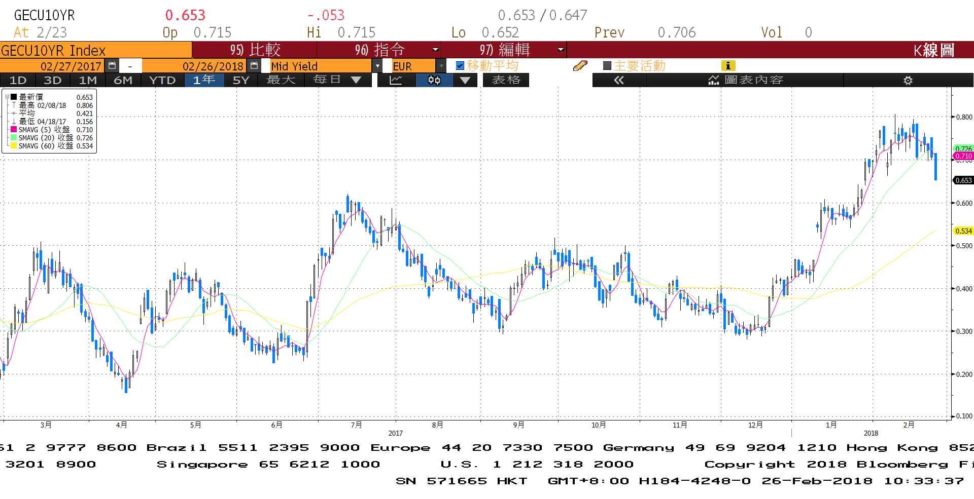

**美債十年期利率走勢圖**

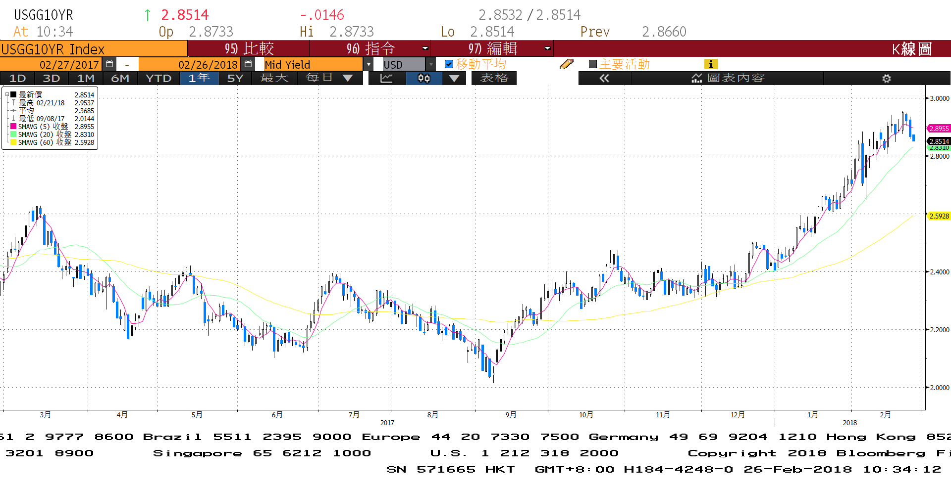

**日債十年期利率走勢圖**

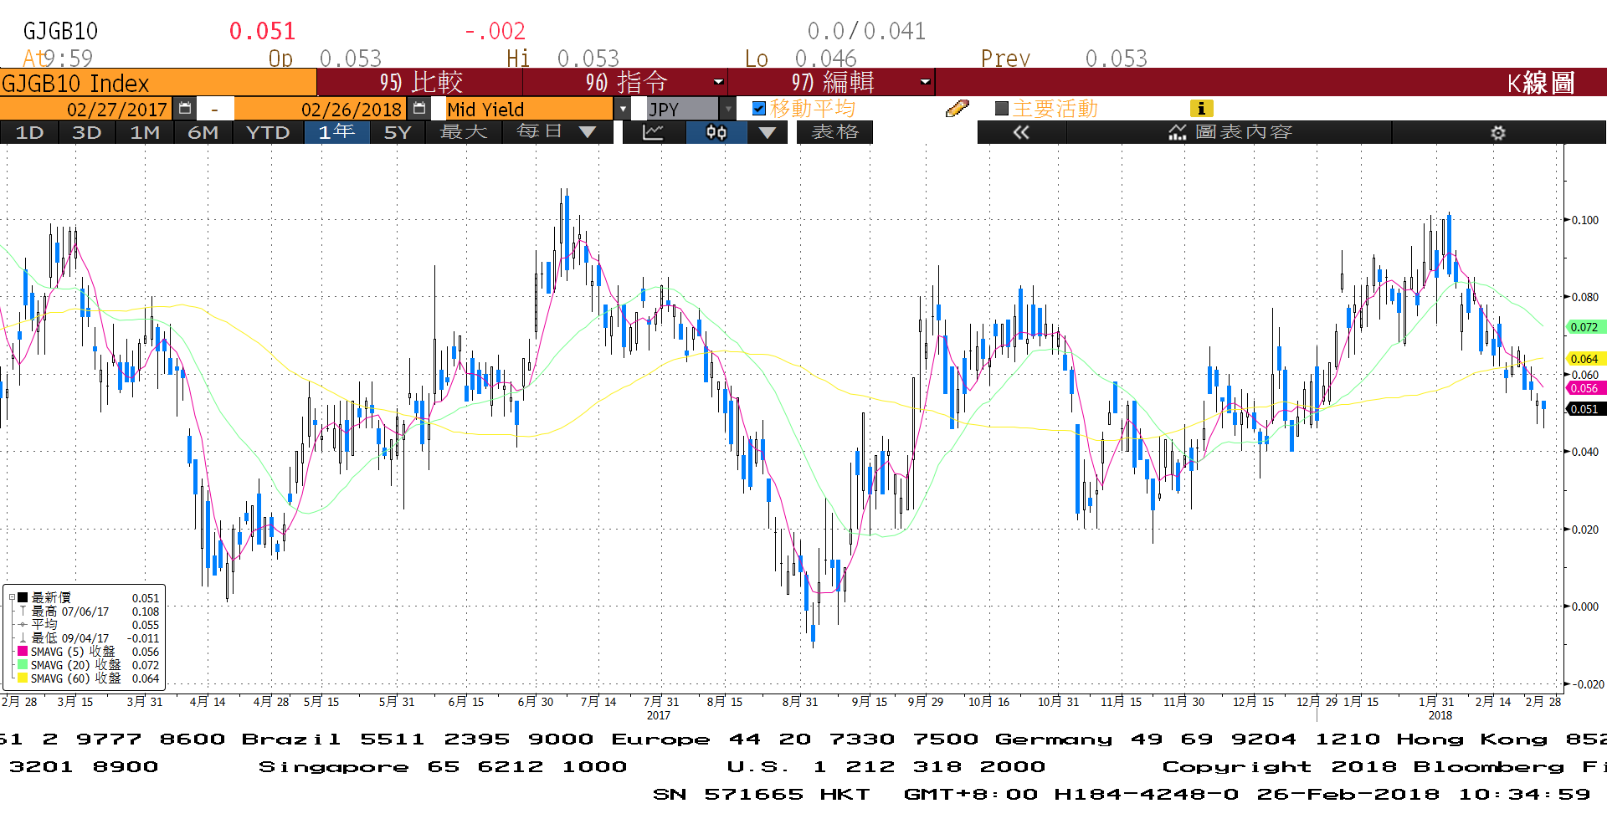

**台債十年期利率走勢圖**

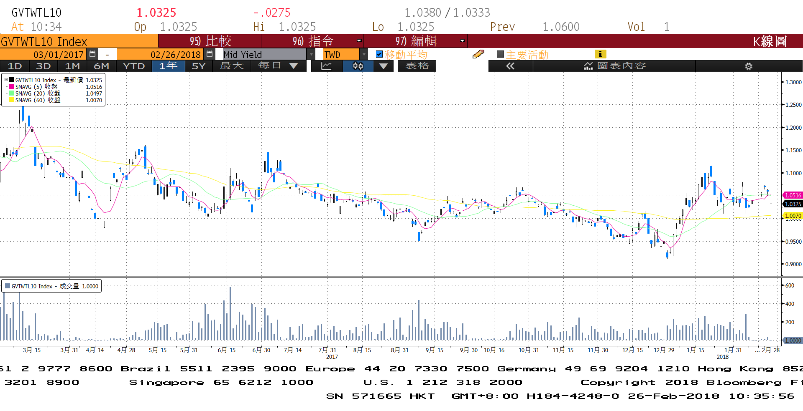

**各國殖利率走勢圖**

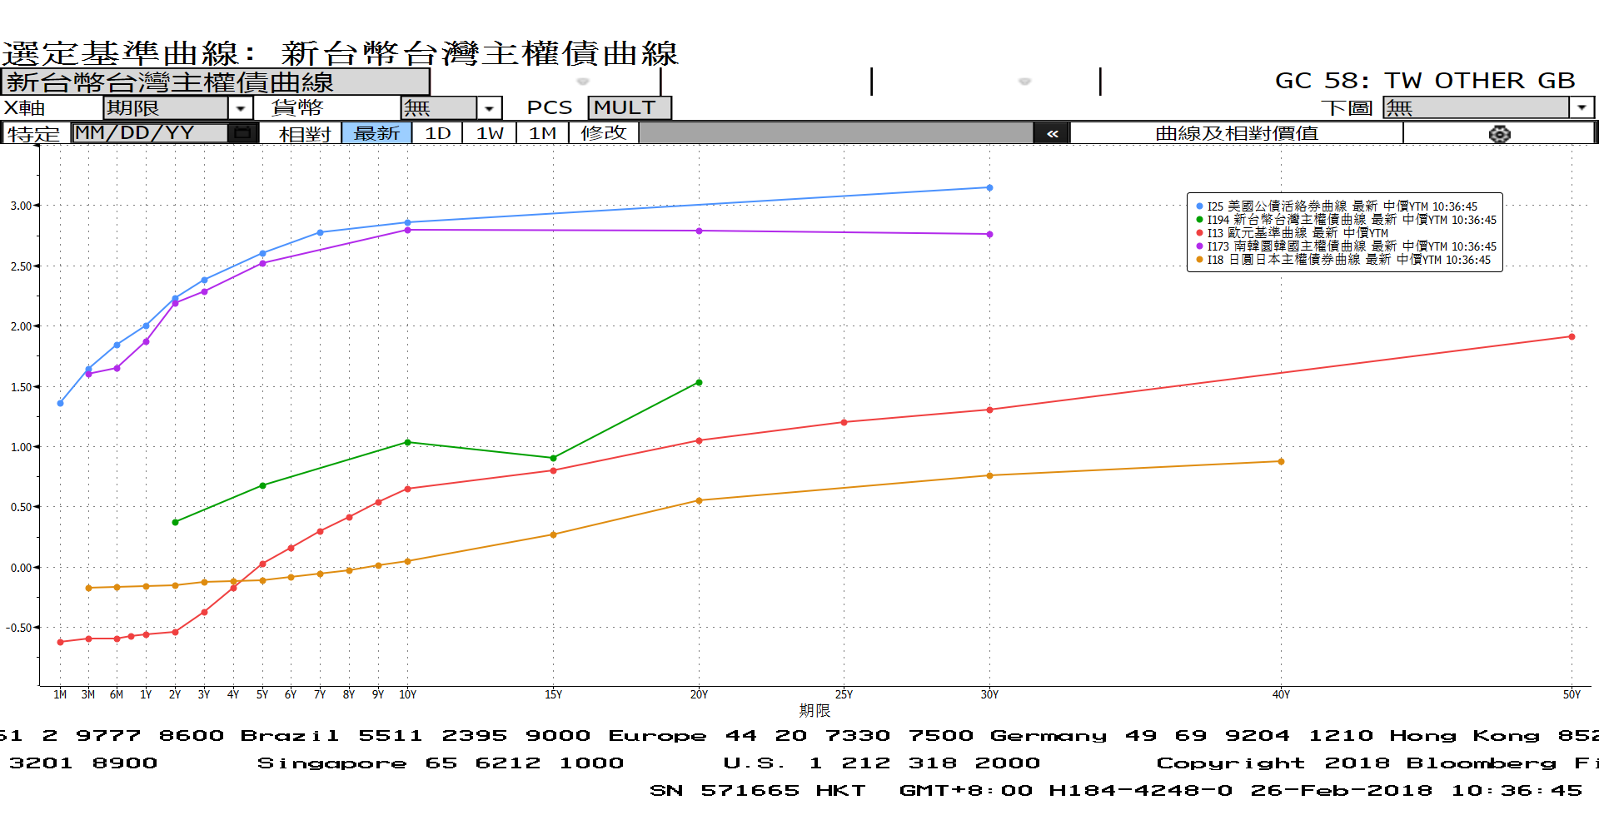

**經濟數據圖**

**台灣實質GDP(年比) 2006=100**

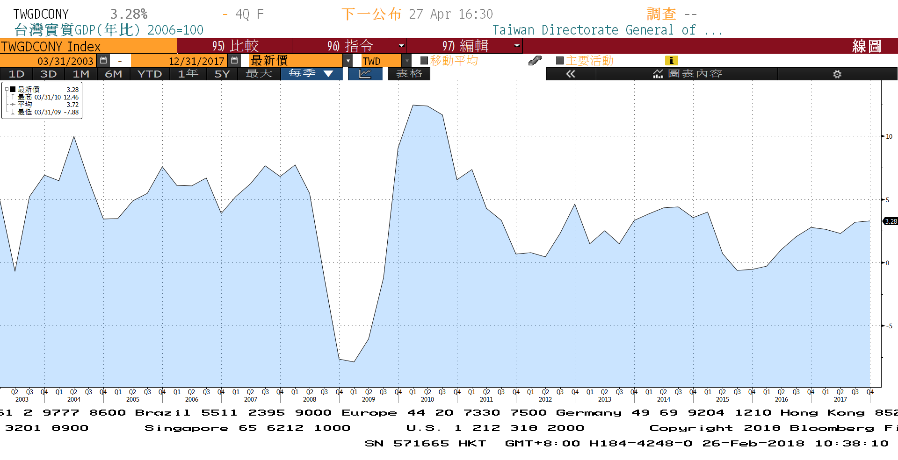

**美國消費者物價指數(食物及能源除外) 未經季調(年比)**

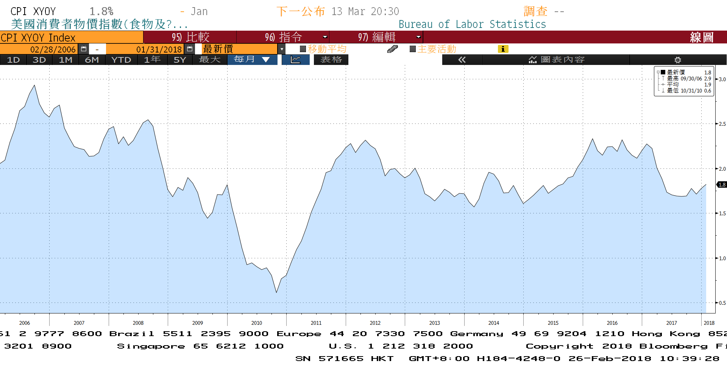

**美國成屋銷售 經季調**

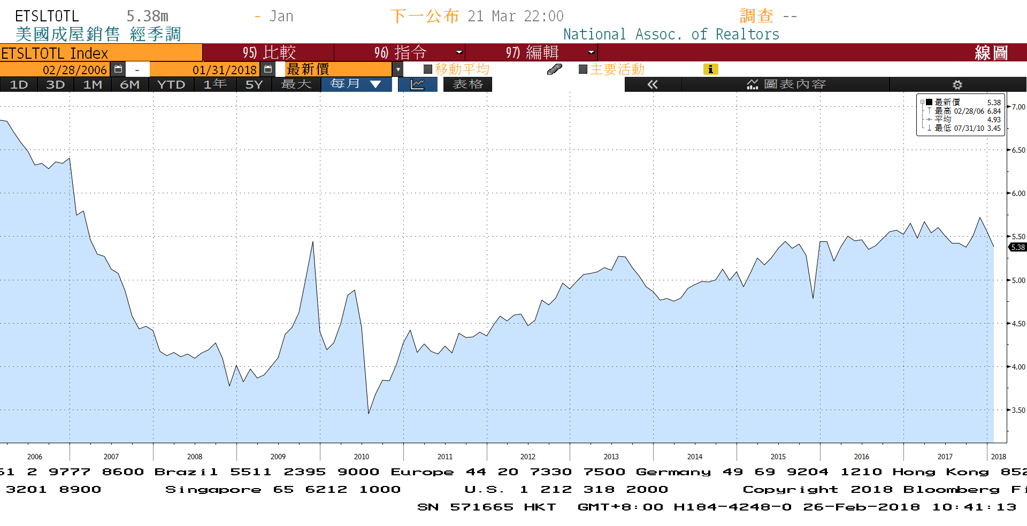

**商品指數**

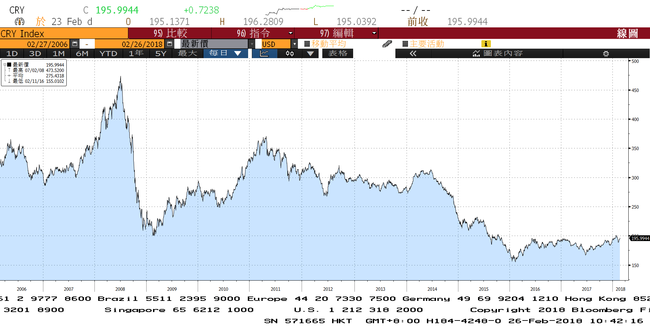

**經濟數據預估**



**市場展望**

近期利率走勢，從技術面來看，美債10年期利率區間上移至2.80%~2.95%附近，在3%前，漲勢有可能暫歇，短線高點浮現。台債利率走勢上，10y利率在年假後小幅攀高，但上漲無量，漲幅有限。

經濟數據方面，陸續將公布美國1月新屋銷售、1月耐久財訂單、1月成屋待完成銷售等，台灣將公布1月外銷訂單年增率。預計數據表現，對美債利率而言，推動其再上漲的力道有限。台債走勢上，10Y利率仍以籌碼面為依歸，美債利率上漲時。反而是台債的買點，在欠缺新券發行的因素下，利率有機會維持在現階段低檔整理。台債操作上，利率上漲有支撐，但不宜大量布局，利率往下時，酌量調節。預估近期台債10年期利率約為1.00%至1.08%。